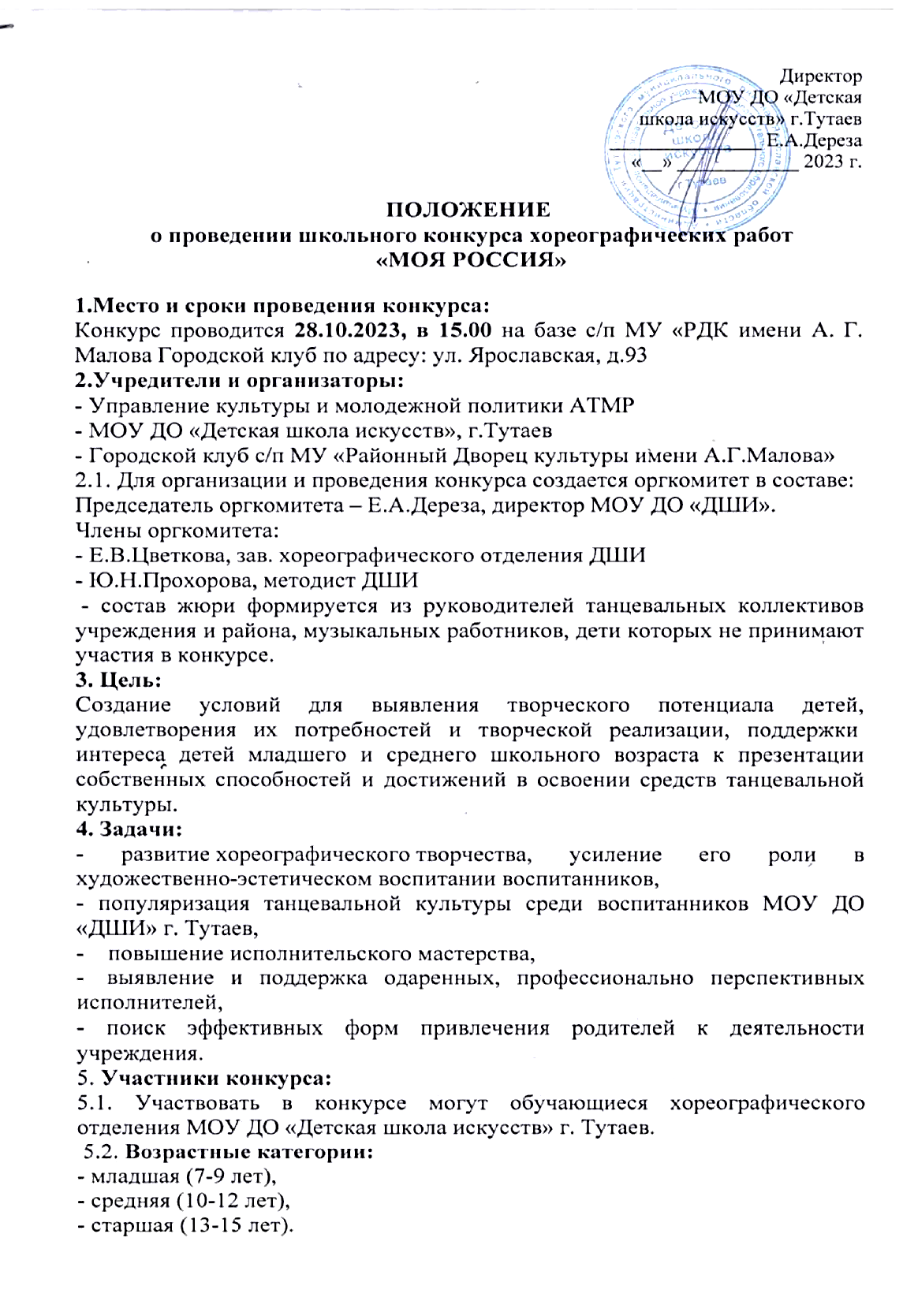

6. Номинации:
- «Танцы народов мира»,
- «Народный стилизованный танец»,
- «Патриотический танцевальный номер»,
- «Характерный танец».
7. Формы исполнения
- соло,
- малая форма (2-4 человека),
- ансамбль.
8. Награждение
8.1. Конкурсанты оцениваются жюри по 10-балльной системе.
8.2. При оценке конкурсантов жюри будет придерживаться следующих критериев:
1. эмоциональность участников, их уровень артистизма:
- актерское мастерство,
- раскрытие художественного образа
2. техника исполнения:
• техника исполнения движений,
• музыкальность,
• ритмичность,
• синхронность (где предполагается)
3. оригинальность балетмейстерского решения:
• композиционное построение номера,
• владение пространством сцены и вниманием зрителей
4. художественное оформление номера:
• костюмы, музыкальное оформление, реквизит,
• соответствие музыкального и хореографического материала,
• применение драматургии, ярких и театрализованных эффектов
5. креативность (творческий подход).
Каждый критерий оценивается от 0 до 2-х баллов – в сумме максимум 10 баллов.
Каждый член жюри проставляет свои оценки в своем оценочном листе, затем среди всех оценок по каждому конкретному выступлению находится среднее арифметическое и этот результат является итоговой оценкой за выступление.
8.3. Победители конкурса награждаются дипломами Гран-при, Лауреатов 1,2,3 степеней. Участники награждаются Дипломами.
9. Условия участия
9.1.Технические требования: носителями фонограмм являются USB-флеш-накопители.
9.2. Танцевальная программа состоит из 1 номера, не более 4-х минут.
9.3.Участие в конкурсе для всех участников является бесплатным.
9.4. Срок подачи заявок для участия в конкурсе заканчивается за 3 дня до его начала (форма прилагается).

Приложение 1
ЗАЯВКА
на участие в школьном конкурсе хореографических работ
«МОЯ РОССИЯ»

ФИО участника
Возрастная категория
Номинация
Форма исполнения
Название номера, продолжительность
ФИО руководителя

